附件 1： 长治市生态环境局平顺分局辐射事故量化分级指标

特别重大辐射事故  （一级） | 重大辐射事故  （二级） | 较大辐射事故  （三级） | 一般辐射事故  （四级）
（1）事故造成气态放射性物质的释放量大于等于 5.0E+15Bq 的I-131 当量，或者事故造成大于等于 3km2 范围的环境剂量率达到或超过 0.1mSv/h，或者β/γ沉积水平达到或超过 1000Bq/cm2 ，或者α 沉积活度达到或超过 100Bq/cm2；  （2）事故造成水环境污染时液态放射性物质的释放量大于等于  1.0E+13Bq 的 Sr-90 当量；  （3）事故造成地表、土壤污染（未造成地下水污染）时液态放射性物 质 的 释 放 量 大 于 等 于  1.0E+14Bq 的 Sr-90 当量；  （4）在放射性物质运输过程中， 发生事故造成大于等于 25000D₂ 的放射性同位素释放。 | （1）事故造成气态放射性物质的释放量大于或等于 5.0E+14Bq，且小于 5.0E+15Bq 的 I-131 当量，或者事故造成大于等于 0.5km2，且小于 3km2 范围的环境剂量率达到或超过 0.1mSv/h，或者β/γ沉积水平达到或超过 1000Bq/cm2，或者α沉积活度达到或超过 100Bq/cm2；  （2）事故造成水环境污染时液态放射性物质的释放量大于等于  1.0E+12Bq，且小于 1.0E+13Bq 的  Sr-90 当量；  （3）事故造成地表、土壤污染（未造成地下水污染）时液态放射性物 质 的 释 放 量 大 于 等 于  1.0E+13Bq，且小于 1.0E+14Bq 的  Sr-90 当量；  （4）在放射性物质运输过程中， 发生事故造成大于等于 2500D₂， 且小于 25000D₂ 的放射性同位素释放。 | （1）事故造成气态放射性物质的释放量大于等于 5.0E+11Bq，且小于 5.0E+14Bq 的 I-131 当量，或者事故造成大于等于 500m2，且小于  0.5km2 范围的环境剂量率达到或超过 0.1mSv/h，或者β/γ沉积水平达到或超过 1000Bq/cm2 ，或者α 沉积活度达到或超过 100Bq/cm2；  （2）事故造成水环境污染时液态放射性物质的释放量大于等于  1.0E+11Bq，且小于 1.0E+12Bq 的  Sr-90 当量；  （3）事故造成地表、土壤污染（未造成地下水污染）时液态放射性物 质 的 释 放 量 大 于 等 于  1.0E+12Bq，且小于 1.0E+13Bq 的  Sr-90 当量；  （4）在放射性物质运输过程中， 发生事故造成大于等于 2.5D₂，且小于 2500D₂ 的放射性同位素释放。 | （1）事故造成气态放射性物质的释放量小于 5.0E+11Bq 的 I-131 当量，或者事故造成小于 500m2 范围 的 环 境 剂 量 率 达 到 或 超 过  0.1mSv/h，或者β/γ沉积水平达到或超过 1000Bq/cm2，或者α沉积活度达到或超过 100Bq/cm2；  （2）事故造成水环境污染时液态放 射 性 物 质 的 释 放 量 小 于  1.0E+11Bq 的 Sr-90 当量；  （3）事故造成地表、土壤污染（未造成地下水污染）时液态放射性物质的释放量小于 1.0E+12Bq 的Sr-90 当量；  （4）在放射性物质运输过程中， 发生事故造成小于 2.5D₂ 的放射性同位素释放。

附件 2： 长治市生态环境局平顺分局辐射事故应急组织机构图

平顺县辐射事故应急指挥部（总指挥、副总指挥）

平顺县辐射事故应急指挥部办公室（主任、副主任）

应急监测技术后援单位

各成员单位：
县委宣传部、县应急管理局、市生态环境
应急工作组

山西省生态环境监测和应急保障中心
市生 市生态
态环 环境局
境监 辐射环
测中 境监督心 站
局平顺分局、县发展改革和科学技术局、 现 医县财政局、县公安局、县卫体局、县消防 场 疗救援大队等有关单位分管负责人。 处 救
置 护
组 组
新 专 应
闻 家 急
报 咨 综
道 询 合
组 组 保障
组

附件 3： 长治市生态环境局平顺分局辐射事故应急处置流程图

接报
接辐射事故报告

通知
报告县辐射事故应急指挥部（记录事故发生时间、地点等情况）

启动应急预案
总指挥宣布启动预案，应急办电话通知成员单位、现场组

预判事故等级，做出分级响应
一般辐射事故 较大及以上辐射事故

上报：平顺县政府、长治市生态环境局平顺分局
上报：平顺县政府、长治市生态环境局、长治市人民政府、山西省生态环境厅

指挥部
指定集合地点

办公室
1、配合上级部门工作
2、发放防护用品
3、调集车辆
现场组
人员、车辆到达指
定地点集结待命
根据省厅指令、配合应急行动

根据县政府指令到达现场，开展应急行动

监测组
组织开展监测，
上报监测数据
综合组
应急事故调查、处理、确
认事故得到控制、污染程度降到规定限值之内

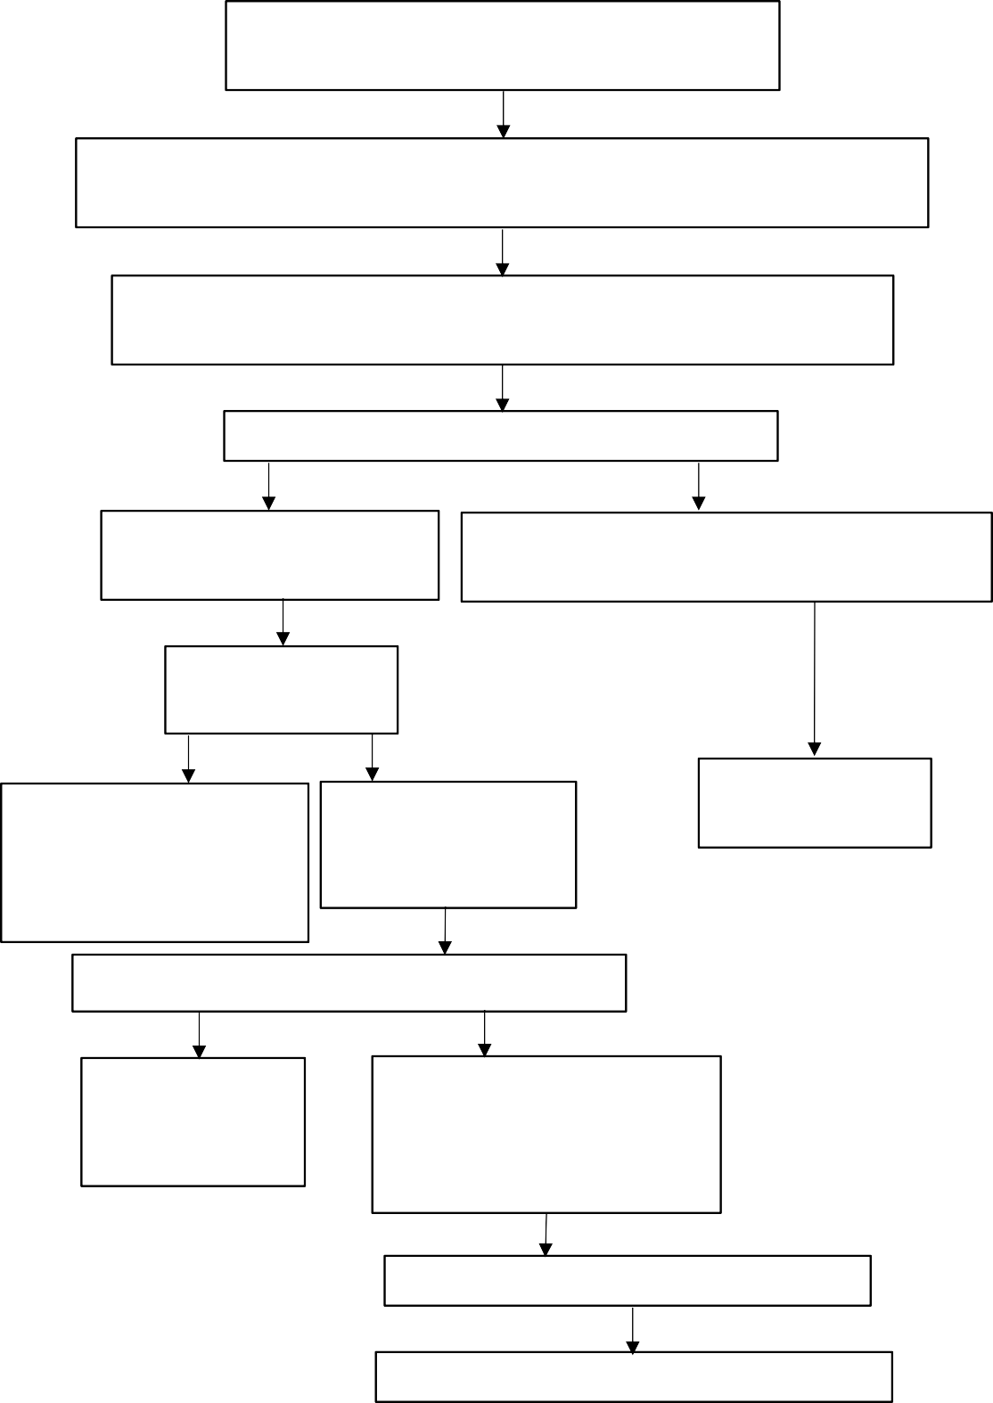
总指挥宣布应急终止

编制事故处理总结报告

上报总结报告

附件 4： 辐射事故初始调查表
辐射事故初始调查表
事故单位名 称 |  | 长治市生态环境局平顺分局（公章）
事故单位名称
法定代表人 |  |  |  | 地址 |  |  |  |  |  |  |  |  | 邮编
电 话 |  |  |  |  |  |  | 传真 |  |  |  |  | 联系人
许可证号 |  |  |  |  |  |  | 许可证审批单位
事 故发生时间 |  |  |  |  |  |  | 事故发生地点
事故类型 |  | □人员受照 □人员污染 |  |  |  |  |  |  | 受照人数 受污染人数
 |  | □丢失 □被盗 □失控 |  |  |  |  |  |  | 事故源数量
 |  | □放射性污染 |  |  |  |  |  |  | 污染面积（m2）
序号 | 事故源核素名称 |  | 出厂活度  （Bq） |  | 出厂日期 |  |  | 放射源编码 |  |  | 事故时活度（Bq） |  |  | 非密封放射性物质状态（固/液态）
序号 | 射线装置名称 |  | 型 号 |  | 生产厂家 |  |  | 设备编号 |  |  | 所在场所 |  |  | 主要参数
事故经过情况
报告人签字 |  |  |  |  |  | 报告时间 |  |  |  | 年 月 日 时 分
注：射线装置的“主要参数”是指 X 射线机的电流（mA）和电压（Kv）、加速器线束能量等主要性能参数。

附件 5： 辐射事故后续报告表
辐射事故后续报告表
事故报告单位 |  | 长治市生态环境局平顺分局（公章）
事故单位 |  |  |  |  |  |  |  |  | 通告编号
联系人及电话 |  |  |  |  |  |  |  |  | 通告编号
事故名称
事故发生时间 |  |  |  | 年 | 月 | 日 时 | 分
接到报告时间 |  |  |  | 年 | 月 | 日 时 | 分
初始报告时间 |  |  |  | 年 | 月 | 日 时 | 分
通告发出时间 |  |  |  | 年 | 月 | 日 时 | 分
进入应急状态时间 |  |  |  | 年 | 月 | 日 时 | 分
事故发生地点 |  |  |  | 年 | 月 | 日 时 | 分 |  | 应急状态等级：
1、事故发展概况

2、事故起因：

3、已采取的和需要立即采取的应急措施
报告人签名： | 年 | 月 | 日 | 时 | 分 | 职务： |  | 电话：
审核人签名： | 年 | 月 | 日 | 时 | 分 | 职务： |  | 电话：
批准人签名： | 年 | 月 | 日 | 时 | 分 | 职务： |  | 电话：

附件 6： 辐射事故处理结果报告表
辐射事故处理结果报告表
事故报告单位 |  |  | 长治市生态环境局平顺分局（公章）
事故单位 |  |  | 名称 |  |  | 地址
 |  |  | 许可证号 |  |  | 许可证审批机关
事故发生时间 |  |  |  |  |  | 事故发生地点
接到事故报告  时间 |  |  | 年 月 日 时 分
初始报告时间 |  |  | 年 月 日 时 分
续报报告时间 |  |  | 年 月 日 时 分
事故类型 |  |  | □人员受照 □人员污染 |  |  | 受照人数 受污染人数
 |  |  | □丢失 □被盗 □失控 |  |  | 事故污染源
 |  |  | □放射性污染 |  |  | 污染面积(m2)
序  号 | 事故源核  素名称 | 出厂活  度(Bq) |  | 出厂  日期 | 放射性编码 |  | 事故时活  度(Bq) |  | 非密封放射性物质  状态（固/液态）
序  号 | 射线装置  名称 | 型号 |  | 生产  厂家 | 设备编号 |  | 所在场所 |  | 主要参数
事故级别 |  |  | □一般辐射事故 □较大辐射事故 □重大辐射事故 □特别重大辐射事故
事故经过和处理情况
报告人签名： 职务： 电话： 时间：
审核人签名： 职务： 电话： 时间：
批准人签名： 职务： 电话： 时间：
注：射线装置的“主要参数”是指 X 射线机的电流（mA）和电压（kV）、加速器线束能量等主要性能参数。

附件 7： 应急组织机构
长治市生态环境局平顺分局辐射事故应急组织机构主要人员通讯录
应急机构名称 | 职务 | 责任人 | 所在部门、单位  及职务 | 联系电话
应急指挥部 | 总指挥 | 郭力毅 | 平顺县人民政府副县长 | 0355-8922138
应急指挥部 | 副总指挥 | 张华胜 | 长治市生态环境局平顺分局局长 | 0355-8929871
应急指挥部办公室 | 主任 | 张华胜 | 长治市生态环境局平顺分局局长 | 0355-8929871
应急指挥部办公室 | 副主任 | 赵 中 | 长治市生态环境局平顺分局副局长 | 0355-8929871
现场处置组 | 牵头单位 | 市生态环境局平顺分局 |  | 0355-8929871
现场处置组 | 成员单位 | 县公安局、县应急管理局、  县消防队、县卫体局 |  | 0355-4112823  0355-8922622
医疗救护组 | 牵头单位 | 县卫体局 |  | 0355-8922149
医疗救护组 | 成员单位 | 县、乡（镇）等相关医疗机构 |  | --
新闻报道组 | 牵头单位 | 县委宣传部 |  | 0355-8922029
应急综合保障组 | 牵头单位 | 市生态环境局平顺分局 |  | 0355-8929871
应急综合保障组 | 成员单位 | 县发改和科技局 |  | 0355-8922425
应急综合保障组 | 成员单位 | 县财政局 |  | 0355-8926722
应急综合保障组 | 成员单位 | 县应急管理局 |  | 0355-8922622

长治市生态环境局平顺分局应急值班电话：
24 小时应急值班电话：12369
（夜间）应急值班电话：0355-8929871 外部应急联系电话：
长治市平顺县人民政府 24 小时应急值班电话：0355-8922138
长治市人民政府 24 小时应急值班电话：0355-2024218
山西省生态环境厅 24 小时应急值班电话：0351-6371029

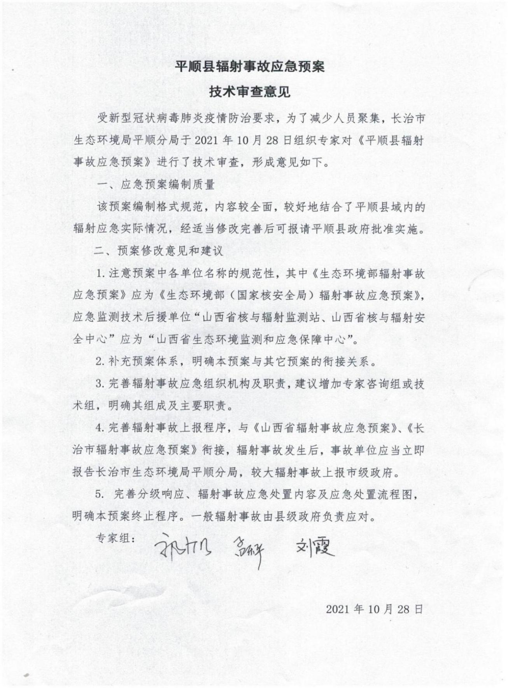
附件 8： 技术审查意见

